Višenamenski uređaj
- korisničko uputstvo –

Uplate pravnih lica/preduzetnika:
- Uplata pazara
- Pravna lica – ostale uplate
- Pozajmica osnivača / dodatni kapital

Sadržaj:
1. UVODNE INFORMACIJE O VIŠENAMENSKIM UREĐAJIMA 2
2. UPLATA PAZARA NA VIŠENAMENSKIM UREĐAJIMA 3
2.1 Postupak uplate pazara na višenamenskim uređajima 6
3. LIMITI KOD UPLATA PAZARA NA VIŠENAMENSKIM UREĐAJIMA 2
3.1 Limiti kod DINARSKIH višenamenskih uređaja 3
3.2 Limiti kod DVOVALUTNIH višenamenskih uređaja 3

UVODNE INFORMACIJE O VIŠENAMENSKIM UREĐAJIMA

Višenamenski uređaj Raiffeisen banke mogu koristiti kako fizička (FL), tako i pravna lica (PL) i preduzetnici (PR).

Isplate dinara kao na standardnim bankomatima, kao i različite transakcije koje su se mogle obaviti samo na blagajnama, moguće su na višenamenskim bankomatima 24h/7 dana u nedelji, u trenutku koji klijentu najviše odgovara.

Klijentima su na raspolaganju dva tipa višenamenskih uređaja, koji se razlikuju u odnosu na valutu koju primaju/isplaćuju. Prvi je dvovalutni višenamenski uređaj, za evre i dinare, dok je drugi dinarski višenamenski uređaj, samo za dinare.

Nezavisno od tipa višenamenskog uređaja, ukoliko se klijent pravno lice/preduzetnik autentifikuje biznis platnom karticom Raiffeisen banke, klijent može uraditi isplatu dinara u okviru limita po platnoj kartici, kao i na standardnom bankomatu.

Klijent pravno lice/preduzetnik na višenamenskom uređaju može obavljati uplatu pazara, ostale uplate i uplatu pozajmice osnivača/dodatnog kapitala kao beskartičnu transakciju, uz identifikaciju numeričkim kodom, PIBom.

LIMITI KOD UPLATA PRAVNIH LICA/PREDUZETNIKA NA VIŠENAMENSKIM UREĐAJIMA

Kod uplata pravnih lica/preduzetnika na višenamenskim uređajima postoje limiti u iznosu, broju novčanica po jednoj uplatnoj transakciji i vrsti apoena koje je moguće uplatiti.
Limit po vrsti apoena koji se mogu uplatiti, odnosi se na sve vrste uplata i uređaja:
- uređaji primaju papirne novčanice od RSD 100, RSD 200, RSD 500, RSD 1.000, RSD
2.000 i RSD 5.000
- uređaji ne primaju papirne novčanice od RSD 10, RSD 20, RSD 50 i kovanice
Limiti u iznosu i broju novčanica razlikuju se u odnosu na tip višenamenskog uređaja i vrste uplata, a navedeni su u nastavku.

Limiti kod DINARSKIH višenamenskih uređaja

- Limiti u iznosu:
  - Uplata pazara i Pravna lica – ostale uplate
    - maksimalan DNEVNI limit u IZNOSU je RSD 3.500.000 po računu klijenta
    - maksimalan limit po jednoj TRANSAKCIJI u IZNOSU je RSD 600.000 po računu klijenta
  - Pozajmica osnivača / dodatni kapital
    - maksimalan DNEVNI limit u IZNOSU je RSD 100.000 po klijentu
    - maksimalan limit po jednoj TRANSAKCIJI u IZNOSU je RSD 100.000 po klijentu.

- Limit u broju novčanica:
  - maksimalan limit u broju novčanica po jednoj TRANSAKCIJI je 260 novčanica
  - kroz opciju DODAJ u uređaj možete ubacivati do 260 novčanica po jednoj transakciji, u ukupno tri ponavljanja.

Limiti kod DVOVALUTNIH višenamenskih uređaja

- Limiti u iznosu:
  - maksimalan DNEVNI limit u iznosu je RSD 300.000 po računu klijenta
  - maksimalan limit po jednoj TRANSAKCIJI u iznosu je RSD 150.000 po računu klijenta

- Limit u broju novčanica po jednoj transakciji:
  - maksimalan limit u broju novčanica po jednoj TRANSAKCIJI je 90 novčanica - kroz opciju DODAJ u uređaj možete ubacivati do 90 novčanica po jednoj transakciji, u ukupno tri ponavljanja

UPLATE PRAVNIH LICA/PREDUZETNIKA NA VIŠENAMENSKIM UREĐAJIMA

Početni ekran na visenamenskim uređajima izgleda kao na slici. U prvom koraku je potrebno dodirnuti desnu polovinu Početnog ekrana za pristupanje transakcijama koje se obavljaju uz identifikaciju kodom:

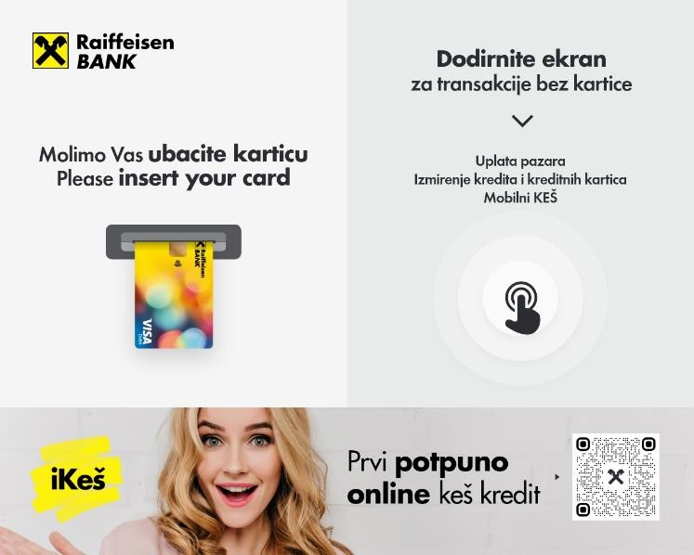

Otvoriće se ekran na kome je potrebno izabrati (pritisnuti) opciju Uplate pravnih lica:

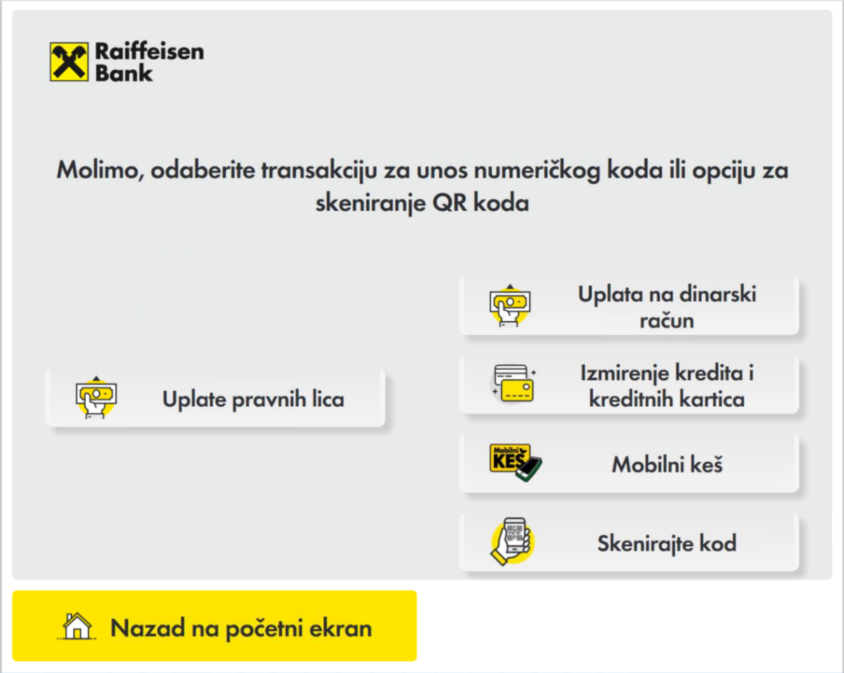

Na sledećem ekranu potrebno je u polje Unesite PIB uneti numerički kod, PIB pravnog lica/preduzetnika, putem tastature koja se otvara na ekranu ispod polja za unos koda. Nakon unosa svih 9 cifara potrebno je pritisnuti žuto dugme na tastaturi Potvrdi unos i na taj način potvrditi uneti kod.
Zatim se na sledećem ekranu pritiska Potvrdi.
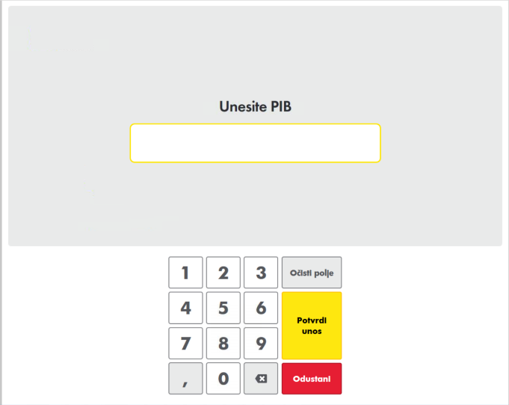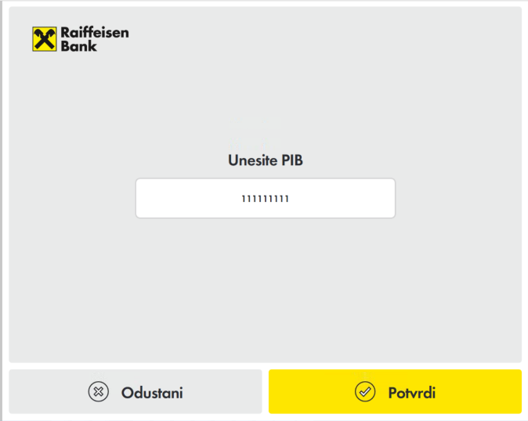

Nakon potvrde unosa PIBa, otvara se ekran za odabir tri dostupne uplate Uplata pazara, Pravna lica – ostale uplate I Pozajmica osnivača / dodatni kapital.

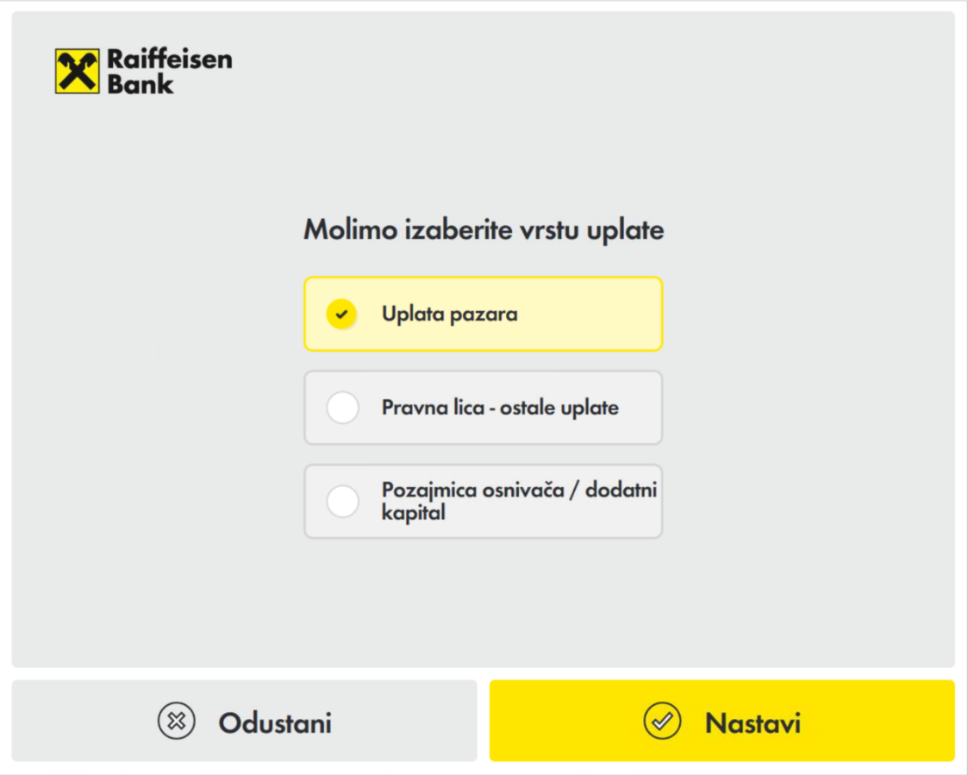
Odabirom odgovarajuće uplate i pritiskom na dugme Nastavi, prelazi se na ekran namenjen za odabranu vrstu usluge na kome su prikazani osnovni podaci pravnog lica/preduzetnika: naziv, PIB, kao i prateća šifra i svrha plaćanja.
:

Postupak uplate pazara na višenamenskim uređajima

Ukoliko pravno lice/preduzetnik ima samo jedan račun za uplatu pazara, broj tog računa će biti ispisan u polju Račun za uplatu. Ukoliko pravno lice/preduzetnik ima više od jednog računa za uplatu pazara, potrebno je da uplatilac klikom na strelice u ovom polju otvori padajući meni i odabere željeni račun za uplatu pazara.

Opciono uplatilac može da popuni i polje Poziv na broj. Ovo polje se popunjava putem alfanumeričke tastature koja će se otvoriti na ekranu dodirom na polje za unos poziva na broj. Nakon unosa željenog teksta u ovo polje, potrebno je potvrditi unos pritiskom na žuto dugme na tastaturi Potvrdi unos. Popunjavanje ovog polja nije obavezno.

U zavisnosti od tipa višenamenskog uređaja, biće ispisano odgovarajuće obaveštenje o limitima na donjem delu ovog ekrana.

dinarski višenamenski uređaj | dvovalutni višenamenski uređaj
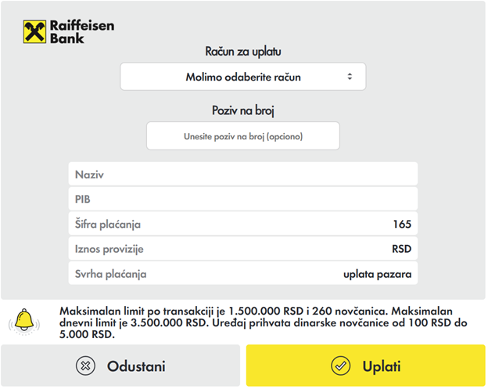 | 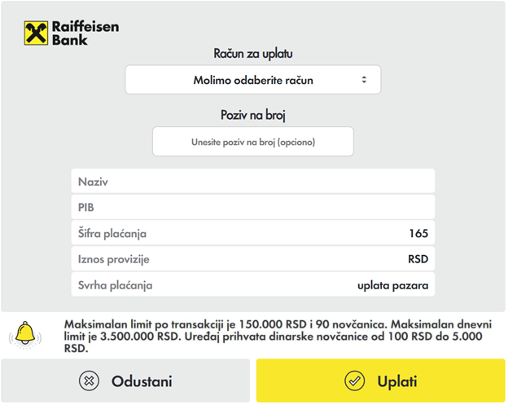

Za nastavak, potrebno je pripremiti novac i pripritisnuti žuto dugme Uplati. Ostali koraci su isti za sve tri vrste uplata i opisani su u nastavku, poglavlje

Postupak uplate Pravna lica – ostale uplate na višenamenskim uređajima

Ukoliko pravno lice/preduzetnik ima samo jedan račun za uplatu, broj tog računa će biti ispisan u polju Račun za uplatu. Ukoliko pravno lice/preduzetnik ima više od jednog računa za uplatu, potrebno je da uplatilac klikom na strelice u ovom polju otvori padajući meni i odabere željeni račun za uplatu.

Opciono uplatilac može da popuni i polje Poziv na broj. Ovo polje se popunjava putem alfanumeričke tastature koja će se otvoriti na ekranu dodirom na polje za unos poziva na broj. Nakon unosa željenog teksta u ovo polje, potrebno je potvrditi unos pritiskom na žuto dugme na tastaturi Potvrdi unos. Popunjavanje ovog polja nije obavezno.

U zavisnosti od tipa višenamenskog uređaja, biće ispisano odgovarajuće obaveštenje o limitima na donjem delu ovog ekrana.

dinarski višenamenski uređaj | dvovalutni višenamenski uređaj
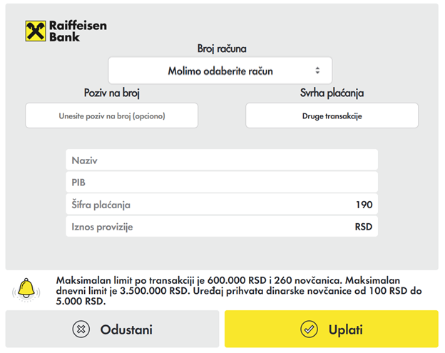 | 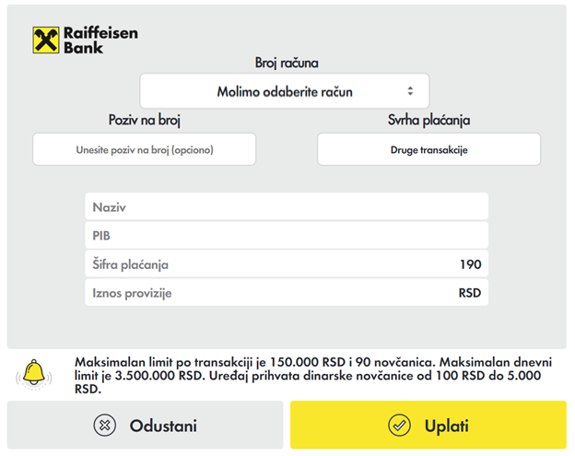

Za nastavak, potrebno je pripremiti novac i pripritisnuti žuto dugme Uplati. Ostali koraci su isti za sve tri vrste uplata i opisani su u nastavku, poglavlje

Postupak uplate Pozajmica osnivača / dodatni kapital na višenamenskim uređajima

Ukoliko pravno lice/preduzetnik ima samo jedan račun za uplatu, broj tog računa će biti ispisan u polju Račun za uplatu. Ukoliko pravno lice/preduzetnik ima više od jednog računa za uplatu, potrebno je da uplatilac klikom na strelice u ovom polju otvori padajući meni i odabere željeni račun za uplatu.

Opciono uplatilac može da popuni i polje Poziv na broj. Ovo polje se popunjava putem alfanumeričke tastature koja će se otvoriti na ekranu dodirom na polje za unos poziva na broj. Nakon unosa željenog teksta u ovo polje, potrebno je potvrditi unos pritiskom na žuto dugme na tastaturi Potvrdi unos. Popunjavanje ovog polja nije obavezno.

U zavisnosti od tipa višenamenskog uređaja, biće ispisano odgovarajuće obaveštenje o limitima na donjem delu ovog ekrana.

uplate pozajmica osnivača – pravna lica
dinarski višenamenski uređaj | dvovalutni višenamenski uređaj
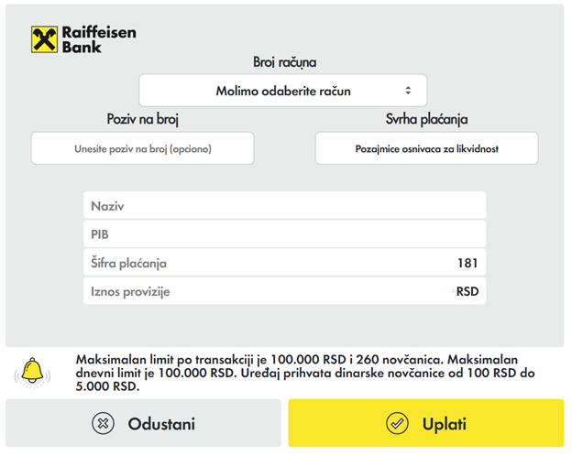 | 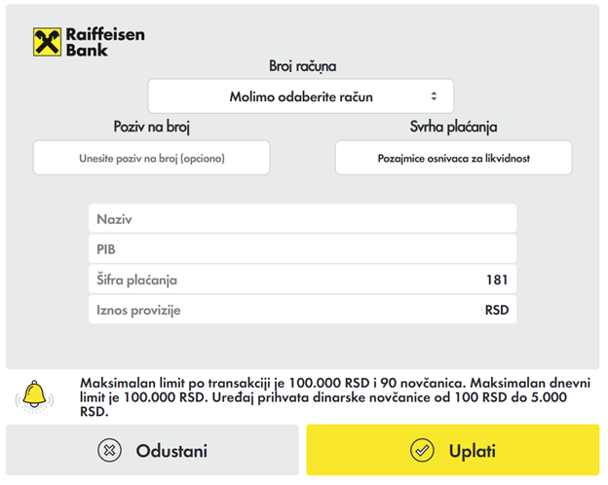

uplata dodatnog kapitala – preduzetnici
dinarski višenamenski uređaj | dvovalutni višenamenski uređaj
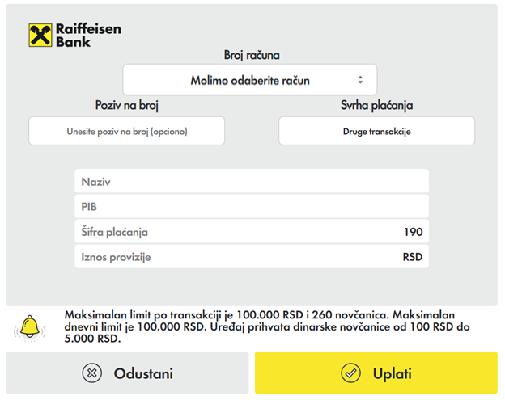 | 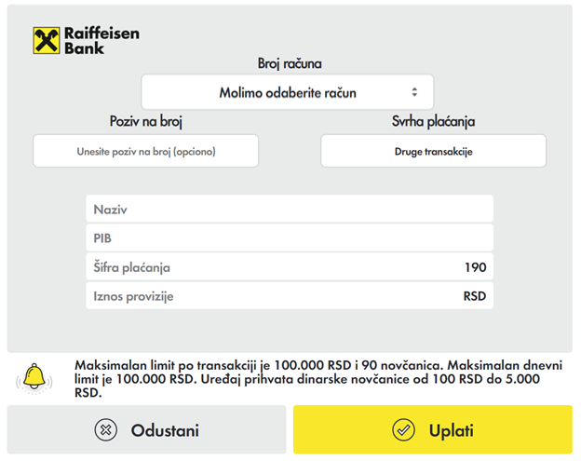

Za nastavak, potrebno je pripremiti novac i pripritisnuti žuto dugme Uplati. Ostali koraci su isti za sve tri vrste uplata i opisani su u nastavku, poglavlje

Postupak ubacivanja novčanica nakon odabira vrste uplate

- Sledi otvaranje otvora za ubacivanje novčanica, što će označiti zvučni i svetleći efekti. Istovremeno se otvara prateći ekran sa vizuelnim prikazom načina na koji treba ubaciti novčanice u otvor:

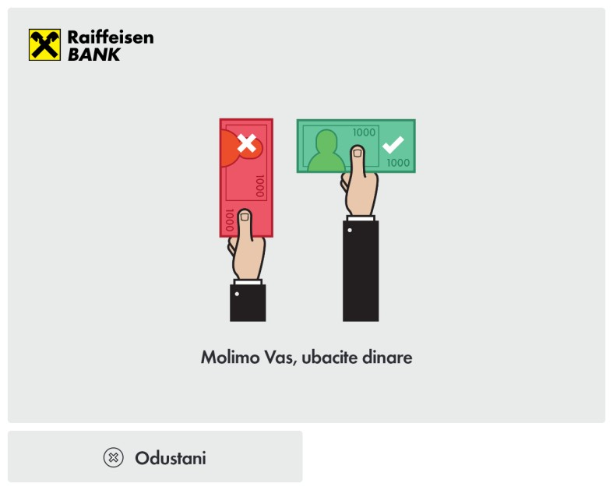

- Uređaj će prebrojati novac i otvoriti ekran sa ispisanom apoenskom strukturom prihvaćenih novčanica i sumiranim iznosom, dok je u zagradi prikazan ukupan broj ubačenih novčanica:

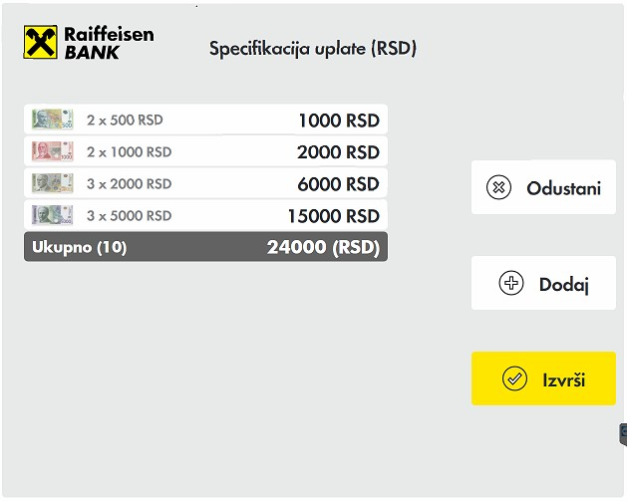

Uplatilac potvrđuje prikazanu apoensku strukturu pritiskom na dugme Izvrši.

Dugme Dodaj namenjeno je jednostavnijem ubacivanju novca u okviru iste transakcije.

- U poslednjem koraku uplatilac može da se opredeli kako želi da dobije potvrdu (slip) o obavljenoj uplati pazara, odnosno da se opredeli za jednu od tri ponuđene opcije:
  - da ne želi potvrdu,
  - da želi da odštampa potvrdu ili
  - da želi potvrdu da pošalje na i-mejl (prijavljen u banci kao i-mejl za dostavu izvoda)

